启动



Create

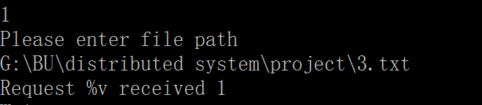

最后一行是Request 1 received

该请求被接受



该请求被拒绝



这个还可能有别的原因，我正在统计，不过格式应该都是 request … is rejected due to …

Update

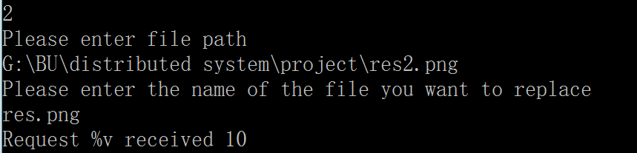

同样最后一行是Request 10 received

Delete

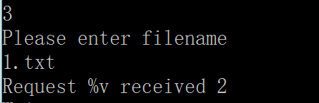

同样最后一行是Request 2 received（这个我之后会调）

文件列表里有文件被更新



这个之后我应该会把被更新的文件名也加上，大概就变成 <filename> is updated.

同样删除我之后也会加成<filename> is deleted

退出

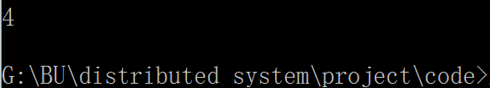

这个就是没有然后了。。。